In urma experientei acumulate, dupa construirea a peste 100 de locuinte in orasul Pitesti, Bucuresti, Curtea de Arges, Targoviste etc s-a inceput realizarea proiectului "**Casa Concept**".

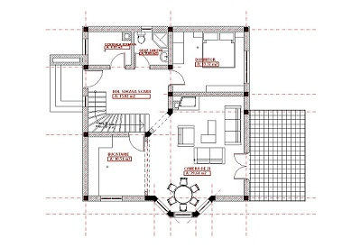  
  
   In dorinta realizarii unei locuinte cu pretul   de cost redus dar care sa satisfaca in mare parte  dorintele beneficiarilor am realizat proiectul pentru casa CONCEPT. Aceste proiect se caracterizeaza printr-o suprafata construita, desfasurata optima ducand la posibilitatea realizarii unor spatii ideale pentru o locuinta unifamiliala.

   Raportul dintre suprafata construita si suprafata utila rezultata este cel optim. Materialele folosite pentru executie precum si dotarile, sunt gandite ca in final sa duca la crearea unei locuinte pasive energetic -  clasa A.   
  
   Structura de rezistenta este o structura mixta din caramdida POROTHERM  cu coeficienet de transfer termic λ=0,24 w/mK si stalpi din beton armat placati cu polistiren extrudat. Izolatia termica exterioara este realizata cu polistiren expandat de 10cm grosime, cu greutate mai mare de 16 kg/mc si coeficient de transfer termic 0,036w/mk.

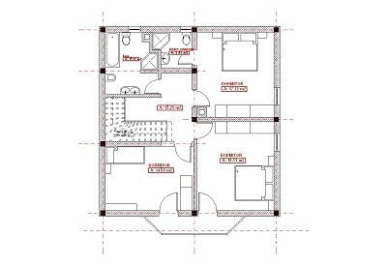  
   Tamplaria exterioara este executata din profil PVC tip WEKA cu 5 camere de aer de 70 mm grosime si cu λ=0,4w/mk si suprafata vitrata geam termopan din sticla LOW-E. Pentru cresterea rezistentelor termice in zona suprafetelor vitrate tamplaria exterioara este prevazuta cu rulouri din lamele de aluminiu cu izolatie din poliuretan.   
  
   Acoperisul are invelitoarea din tigla BRAMAC - diverse culori. Izolatia termica in zona mansardata si pod are cel putin 20cm grosime si este alcatuita din polistiren si vata minerala de sticla; asigurand un coeficient de transfer termic redus.

   Suprafetele utile rezultate sunt ideale pentru o constructie a caror costuri in exploatare sa fie minime.

|  |  |
| --- | --- |
| **Parter:**   * Camera de zi  Su=29.73 mp * Dormitor Su=13.37mp * Bucatarie Su=10,60mp * Centrala termica Su=4,53 mp * Grup sanitar Su=3,65 mp * Hol si casa scarii Su=15,34 mp | **Mansarda:**   * Dormitor 1 Su=17,07 mp * Dormitor 2 Su=18.11 mp * Dormitor 3 Su=14,69 mp * Grup sanitar Su=3,85mp * Baie Su=7,91 mp |

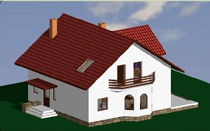

   In casa Concept nici o alta sursa de energie nu   
este necesara pentru incalzire. Casa concept foloseste panouri solare si fotovoltaice care iti asigura necesarul de apa calda si electricitate.   
  
**Casa Concept va ofera solutii convingatoare adaptate nevoilor dumneavoastra.**